**网站管理系统 Ver2.01优化升级**

**\*后台系统- - - 设置好各类浏览器的兼容性**

**\*将SQL数据库转换成MYSQL版本**

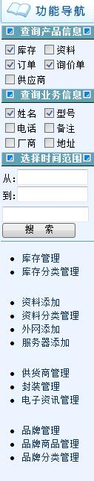**\*网站后台，前端 都要有移动版本**

**一、左侧栏目功能：**

1. 重新设定用户权限：

每个ID用户，给予不同项目权限（通过勾选项目）设定。

1. 左侧综合搜索功能：如右图示

通过勾选一个或若干项目，都可以搜索结果，结果显示顺序按:

精确匹配--到--模糊匹配，依次排列显示出结果。

1. 默认不勾选项目，由ID用户自行勾选项目后再搜索。
2. 查询产品信息项目设定：库存型号，品牌，封装，描述，资料，备注，供应商。
3. 查询业务信息项目设定：订单货物信息，公司名称，姓名，电话，地址，询价单，客户留言

**二、菜单--库存 目录下：**

1、增加“[电子资讯管理](http://www.icdemi.com/Admin/../admin/kc/dzzx.aspx" \t "http://www.icdemi.com/Admin/mainx)”栏目：

在网站前端加上此栏目，包括：“电子资讯”“产品方案”项目使用。每条信息列表展示在网页，信息标题自行添加产品型号描述等信息，点击标题展开页面：能加入压缩包，图片，PDF文档多媒体等信息，全部显示到网站前端展示给用户

2、[库存分类目录管理](http://www.icdemi.com/Admin/../admin/kc/Cate_P.aspx" \t "http://www.icdemi.com/Admin/mainx)：

每条分类目录，要可以自行编辑详细内容，（目前发现：删除分类目录会导致库存信息编辑失败）

3、封装及封装图栏目：

后台自行添加“封装”名称：SOT-23,上传对应“封装图”保存一条记录后台，每条库存信息--无产品图片的自动匹配上对应“封装图”。

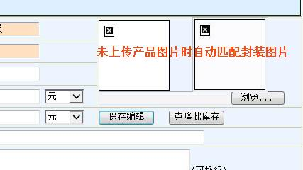

4、产品图片：

A、库存信息中的无产品图片的（如上图），自动默认匹配上对应的“封装图“，每个产品允许上传两张图片，位置可以互换。

B、产品图片：现在有系统，有的库存型号存在特殊符号比如“+”上传图片都失败

5、产品说明页面设计：参考https://item.szlcsc.com/8814.html?from=kw

产品说明文本框，做成多媒体式，可以粘贴图片，文字，表格，文档，PDF等

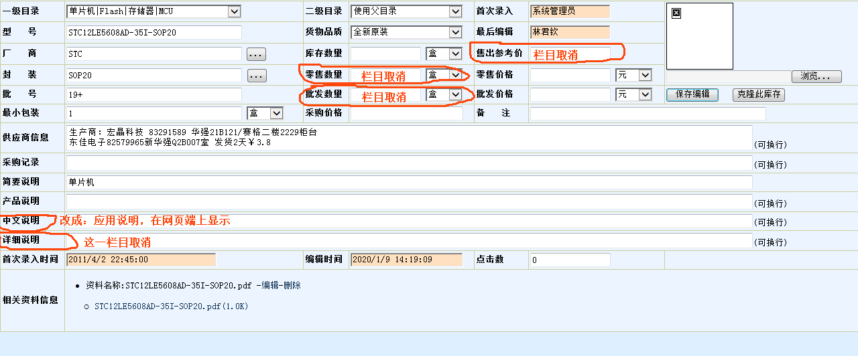6、库存编辑页面，如上图示

取消4个栏目：零售数量，批发数量，售出参考价，详细说明

修改并开放显示在网页：中文说明--改用应用说明，对外发布显示

型号、产品说明、应用说明----这三个字段内容长度改为无限制

7、后台 批量上传模板，对应更改一下字段；批量上传时，表格中重复的库存型号，自动删除重复的，只留下一条上传

**二、菜单--销售 目录下**

1、增加“BOM清单表”栏目：

客户在网页前端下载“BOMModel”填写好所需内容后，上传。业务员可以在后台下载并打开客户提交的BOM文件。

2、增加“税务开票”栏目：

主要包括：进项发票信息，出项发票信息

进项发票包括：供应商信息，产品名称，型号，封装，数量，含税单价，含税总金额，备注。

出项发票包括：客户开票信息，产品名称，型号，封装，数量，含税单价，含税总金额，备注。

1. 订单页面管理:

文本框内容不会按编辑时，各行整齐排列（如下图未），影响使用，帮忙设定好，货物信息栏目宽度固定，会自动换行或者回车换行后，各行整齐排列

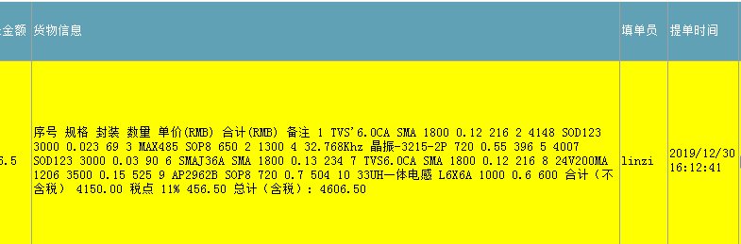

**网站前端页面优化**

**\*网页- - - 设置好各类浏览器的兼容性**

**\*网站前端，FLASH取消**

**\*坚持产品页面 .html**

**一、首页 美化** 参考二https://www.szlcsc.com/ 如下图

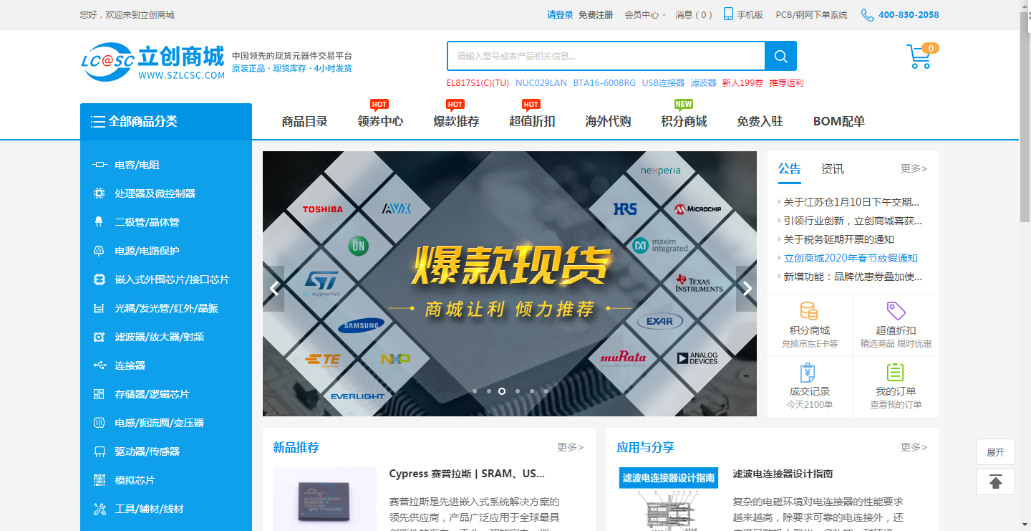1、页头：LOGO标志 + 大搜索框

2、主页上部：

导航栏：产品分类，PDF资料，产品方案，BOM表配单，公司简介，联系方式

中间大图片：不用FLASH，自动切换图片显示（图片尺寸设定一个）

电子资讯：在后台 自行添加行业信息等

3、主页下部：用最新更新的型号 排列5-10行显示

4、页尾用现有网页中就行

1. **单个产品页面模板**，参考https://item.szlcsc.com/95816.html?from=kw
2. 页面上部：

内容模块，位置大小要固定，内容自行添加 如下图

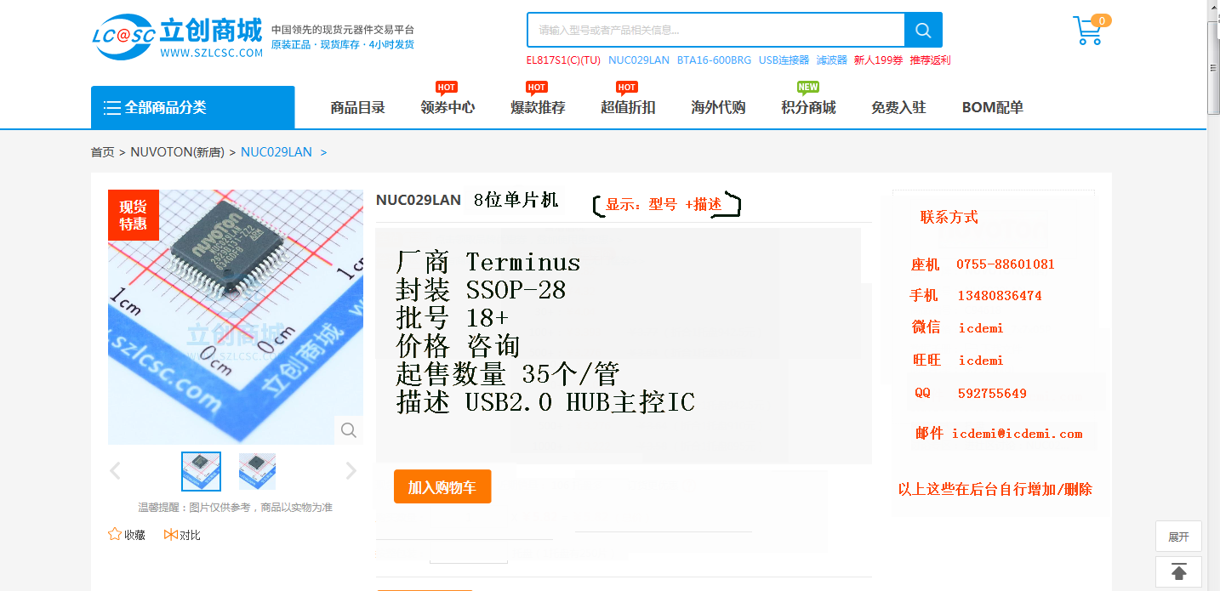

2、页面下部设计：

两部分：产品描述 + PDF资料显示

1. 产品描述 空缺时，则显示说明内容模板（说明内容待补充）
2. PDF资料 空缺时，则显示服务器中“icdemi.pdf”

